A propos des fractions de l’heure : 1 heure = ……… minutes

Une demi-heure = ½ h = ………… minutes

1. Entoure le bon calcul

: 1 2 x : 4 1 x : 2 1 x
1 h 1 h 1 h

2. Explique le calcul choisi par un dessin.
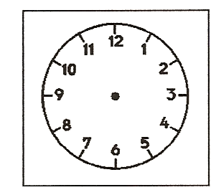

3. Explique le calcul avec des mots.

………………………………………………………………………………………………………….

………………………………………………………………………………………………………….

Une quart d’heure = ¼ h = ………… minutes

1. Entoure le bon calcul

4 x 1 x : 4 1 x : 2 1 x
1 h 1 h 1 h

2. Explique le calcul choisi par un dessin.

3. Explique le calcul avec des mots.

………………………………………………………………………………………………………….

………………………………………………………………………………………………………….

Trois quarts d’heure = ¾ h = ………… minutes

1. Entoure le bon calcul

: 3 4 x : 4 3 x : 4 : 3
1 h 1 h 1 h

2. Explique le calcul choisi par un dessin.

3. Explique le calcul avec des mots.

………………………………………………………………………………………………………….

………………………………………………………………………………………………………….

__________________________________________________________________________

Comment ferais-tu pour trouver h = …………minutes
…… …….. ……………………………
1 h ……………………………

…………………………..

Comment ferais-tu pour trouver h = …………minutes
…… …….. ……………………………
1 h ……………………………

…………………………..

Comment ferais-tu pour trouver h = …………minutes
…… …….. ……………………………
1 h ……………………………

…………………………..

A propos des fractions de l’heure , nous avons découvert :

1 heure = ……… minutes

Une demi-heure = ½ h = 1 h partagée en 2 = ………… minutes
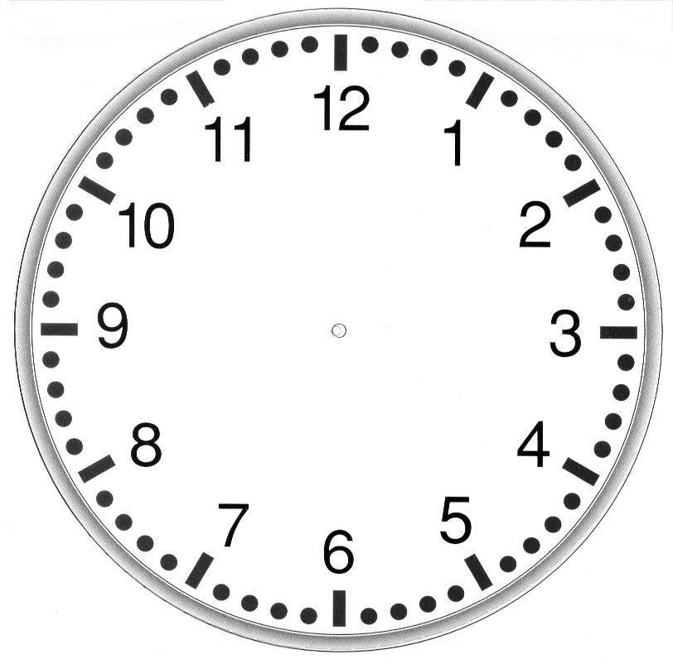

: 2 1 x
1 h 30 min 30 min

Une quart d’heure = ¼ h = une heure partagée en 4 = ………… minutes

: 4 1 x
1 h 15 min 15 min

Trois quarts d’heure = ¾ h = une heure partagée en 4 puis je prends trois parts = …… min.

: 4 3x
1 h 15 min 45 min

Exercice sur les mesures du temps : plus tôt, plus tard, après, avant.

Exemple : Il est : 4 h 55 min.
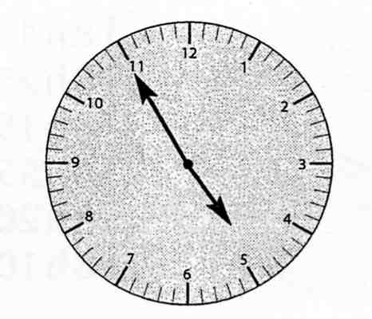

Dans ¼ h, il sera : 4 h 55 min + 15 min = 5 h 10 min

Il est______________

Dans ½ h, il sera_____________________________________

Il est _________________

¼ h plus tôt, il était___________________________

Il est_____________________________

Dans 20 minutes, il sera________________________________

Il est______________________________

¾ h plus tôt, il était _____________________________________

Il est __________________________________

¼ h plus tard, il sera___________________________

